第十章 未来气候趋势及其影响

图10.1 气候系统不同影响因子的特征时间尺度
采用第一版P67图2-24，如果前面章节已经用了则这里删除图10.1

图10.2多模式模拟的A2、A1B和B1排放情景下未来全球年平均温度变化趋势（左），与2020-2029年和2090-2099年温度变化趋势空间分布（右）。温度距平是相对于1980-1999年的平均值。左图中包含了20世纪的模拟值，橘黄色线代表在大气温室气体浓度稳定在2000年水平下的变化，垂直彩色柱代表了6个排放情景下的可能变化范围。（引自：IPCC AR4 G1，2007）

表10.1 21世纪末全球平均地表温度升高和海平面上升预估值 (引自IPCC AR4 G1,2007)
单个例 | 温度变化  (与1980-1999年相比，2090-2099年时段的温度，  单位：℃）^{a,b} |  | 海平面上升  （与19890-1999年相比，2090-2099年时段的高度，单位：米）
单个例 | 最佳估值 | 可能性范围 | 基于模式的变化范围，不包括未来冰流的快速动力变化
稳定在2000年  的浓度水平^{b} | 0.6 | 0.3 | 无
B1 情景 | 1.8 | 1.1 | 0.18 – 0.38
A1T 情景 | 2.4 | 1.4 | 0.20 – 0.45
B2 情景 | 2.4 | 1.4 | 0.20 – 0.43
A1B 情景 | 2.8 | 1.7 | 0.21 – 0.48
A2 情景 | 3.4 | 2.0 | 0.23 – 0.51
A1FI 情景 | 4.0 | 2.4 | 0.26 – 0.59
注：
- 评估温度的最佳估值和可能的不确定性区间，源自复杂程度不一的各类模式以及观测的限制。
- 2000年的固定成分从大气-海洋环流模式（AOGCM）反演而来。
- 上述所有情景是六个SRES标志情景。在SRES B1、AIT、B2、A1B、A2和A1FI解释性标志情景下，对应2100年人为温室气体和气溶胶产生的强迫辐射的近似CO2当量浓度大约分别是600、700、800、850、1250和1550 ppm。
- 温度变化用与1980-1999年平均差表示。为了表示相对于1850-1899年的变化，再加上0.5°C。

图10.3 多模式预估的降水变化趋势. 图中给出与1980-1999年相比，2090-2099年期间年降水量的相对变化（百分比）。这是根据12－2月（左）和6－8月（右）的SRES A1B情景得出的多模式平均值。在白色区域中，不到66％的模式显示出一致的变化符号；在加点区域中，超过90％的模式具有一致的变化符号。（引自：IPCC AR4 G1，2007）

图10.4 全球平均海平面变化的年平均值，根据自1870年以来重建的海平面场(红色)、自1950年以来的验潮仪测量结果(兰色)和自1992年以来的卫星测高结果(黑色)。单位是毫米(mm)，相对于1961年至1990年时段的平均值。误差柱在90%的信度区间内。(引自：IPCC AR4 G1，2007)

图 10.5 在B2排放情景下，六个全球气候模式模拟的未来中国地区地面年平均气温变化趋势。黑线是观测值。（丁一汇等，2008）

图10.6 在B2排放情景下，六个全球气候模式模拟的未来中国地区地面年降水量距平百分率变化。黑线是观测值。（丁一汇等，2008）

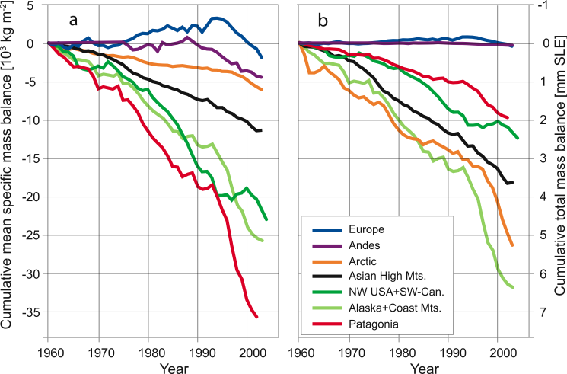
图10.7 世界几个地区冰川和冰盖物质累积平衡的估计（a 平均比容累积平衡；b 总质量累积平衡）(Dyurgerov and Meier, 2005).

表10.2 到21世纪80年代海岸带受洪涝灾害影响的人口（百万）估计 （Nicholls, 2004; IPCC AR4 WGⅡ，2007）
地区 | 1990  （基线） | SRES排放情景（海平面上升情景）（米）
地区 | 1990  （基线） | A1F1  (0.34) | A2  (0.28) | B1  (0.22) | B2  (0.25)
澳大利亚 | 1 | 1 | 2 | 1 | 1
欧洲 | 25 | 30 | 35 | 29 | 27
亚洲 | 132 | 185 | 376 | 180 | 247
北美 | 12 | 23 | 28 | 22 | 18
拉美 | 9 | 17 | 35 | 16 | 20
非洲 | 19 | 58 | 86 | 56 | 86
全球 | 197 | 313 | 561 | 304 | 399
基线：千年一遇的洪水位

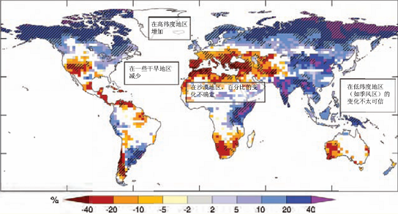
图10.9 全球陆地未来可能的径流量变化趋势分布（IPCC AR4 G2，2007）。图上给出与1980-1999年相比，2090-2099年期间陆地年平均径流的相对变化(可用水量，百分比)。数值表示采用SRES A1B情景的12个气候模式的中间值。白色区域是指在12个模式中不足66％的模式与变化的符号一致。阴影区域表示超过90％的模式与变化的符号一致。（引自：Milly et al 2005; IPCC AR4 WGⅡ, 2007）
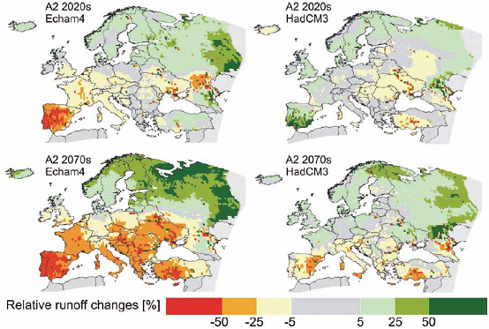

图10.10 相对于1961-1990年欧洲地区未来2020年代和1070年代年平均径流量可能变化趋势估计（A2情景）（Alcamo et al., 2007）

图10.11北极和邻近地区的植被现状和演化趋势。左：当前植被分布，基于植物区系的调查；右：根据IS92a排放情景对2090-2100年进行模拟的结果（Instanes et al., 2005; Walsh et al., 2005）。

气候变化
暴露程度
敏感程度
适应能力
系统的脆弱性

图10.12 系统的脆弱性与气候变化、暴露程度、敏感性和适应能力的关系

图10.13 2004年各个地区和国家集团温室气体排放量。左：区域人均温室气体排放量右：单位GDP（以美元为单位）区域温室气体排放量。各条块中标出的百分比表示各区域占全球GHG排放中的份额。包括所有京都议定书涉及的温室气体和土地利用所产生的温室气体。（Bolin and Khesgi, 2001; Olivier et al., 2006; IPCC AR4 G3，2007）

